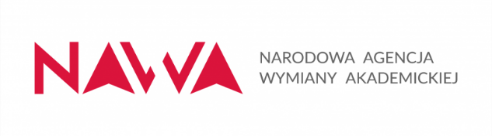

Dostawa materiałów promocyjnych dla Akademii Wychowania Fizycznego we Wrocławiu w ramach projektu Welcome to AWF finansowanego ze środków NAWA – personalizowane pudełka.
Przedmiotem zamówienia jest dostawa materiałów promocyjnych – personalizowanych pudełek na potrzeby zamawiającego według poniższego opisu:
Pudełka kartonowe:
- Materiał:
Surowa tektura kraft
- Wymiary:
Na zewnątrz: 26.5 x 19.5 x 6 cm
Wnętrze: 24.9 x 19 x 5.5 cm
Zamawiający dopuszcza różnicę wymiarów +/- 10%
- Nadruk:
Nadruk zgodny z projektem i kolorystyką Zamawiającego
Nadruk wewnątrz wg Załącznika nr 1 – NAWA pudełko projekt zew_265x195
Nadruk zewnątrz wg Załącznika nr 2 – NAWA pudełko projekt wew_249x190
Umiejscowienie nadruku zgodnie z wizualizacją wg Załącznika nr 3 – NAWA pudełko wizualizacja
Kolor nadruku: czarny
- Nakład
400 szt.
- Przykładowy wzór
